**НАЦІОНАЛЬНИЙ УНІВЕРСИТЕТ БІОРЕСУРСІВ І ПРИРОДОКОРИСТУВАННЯ УКРАЇНИ**

**Факультет землевпорядкування**

*Кафедра управління земельними ресурсами*

**ЛАБОРАТОРНА РОБОТА № 3**

**«Проектування грунтозахисно-меліоративної просторової структури агроландшафту на основі мікрозонування схилів»**

**Завдання**:

1) Оцінити ступінь ерозійної небезпеки на досліджуваній території за індексом збереження грунтів (ІЗГ) і вибрати відповідну концептуальну модель агроландшафту для захисту від водної ерозії

2) виділити в межах досліджуваного землекористування мікрозони схилів і визначити основні напрями їх ефективного використання

**Вихідні данні**:

Земельна ділянка розташована в Кіровоградській обл, ґрунт – Чорноземи звичайні (Н=30 см).

Ґрунтозахисно-мелiоративне упорядкування аґроландшафту (АЛ) – спосiб кардинального вирiшення грунтозахисно-мелiоративної проблеми, перший етап аґроландшафтоґенезу. Очевидно, що АЛ не можна створити одномоментно, в результатi якогось обмеженого в обсязi i часi комплексу робiт. Але угiддя слiд перевести на агроландшафтний шлях розвитку.

Найперший етап агроландшафтного розвитку - припинення антропно прискорених процесiв водної ерозiї та дефляцiї грунту. Розробка і реалізація проектів протиерозійного упорядкування складають суть тактики протиерозійних робіт. Тут не може бути загальних схем, бо всі роботи виконуються інженерними методами на кількісній розрахунковій основі з урахуванням імовірності проявлення ерозійних процесів та з відповідним ступенем надійності створюваної конструкції протиерозійного захисту.

Інженерне конструювання протиерозійного захисту на певній території теж передбачає наявність концептуальних моделей АЛ. Необхідно визначити рівень небезпеки ерозії та інші складові, які обумовлюють напрямок розвитку ландшафту і сільськогосподарського виробництва. Проектування і формування АЛ має декілька аспектів, але домінуюче місце, безумовно, займає грунтовий аспект. Руйнування ландшафту починається з деградації грунтового покриву, а грунт за Д.Л.Армандом є “пам`яттю” ландшафту.

Якісна оцінка ерозійної небезпеки може розглядатися як друга система координат для обгрунтування Генеральної схеми протиерозійних заходів на найближчі 30-50 років, стратегії захисту грунтів від ерозії, а також відповідних Національних програм і інвестиційної політики.

Кількісна оцінка ерозійної небезпеки є основою безпосереднього протиерозійного упорядкування сільськогосподарських угідь. При цьому, проблема проектування має два рівні: перший - для конкретної території;

другий - для крупних землеробських регіонів.

Ерозійну небезпеку пропонується оцінювати за зазначенням індексу збереження грунтів (ІЗГ), який дорівнює відношенню маси гумусового генетичного горизонту М(h) (т/га) до імовірного змиву грунту 10%-ої забезпеченості за рік. Він характеризує термін можливих втрат цього найбільш родючого генетичного горизонту (роки).

Мн=ЩГ*S*Н

Н=30 см=0,30 м

Для чорноземів звичайних ЩГ=1,25г/см3

Мн=1,25*10000*0,30=3,75 т/га

ІЗГ=3750/23,16 =168 років

ІЗГ=3750/19,1=196 років

Згідно таблиці 3.1 (додатки), ця величина ІЗГ характеризує слабкий ступінь ерозійної небезпеки.

Цьому ступеню ерозійної небезпеки відповідає концептуальна модель агроландшафту «Агротехніка», яка передбачає такі заходи:

основний обробіток і посів виконуються за контуром, безполицеві

технології обробітку грунту застосовуються після культур суцільного посіву

під просапні культури. Тільки в екстремальних випадках використовуються

ГТС.

Наприклад, на плані виділені мікрозони А і Б. Основний напрям

використання земель мікрозони А – для запровадження інтенсивних польових

сівозмін, максимально насичених просапними культурами.

Землі мікрозони Б використовують для запровадження екстенсивних

польових сівозмін (1-3⁰) і грунтозахисних сівозмін (3-5⁰).

Додаток 1

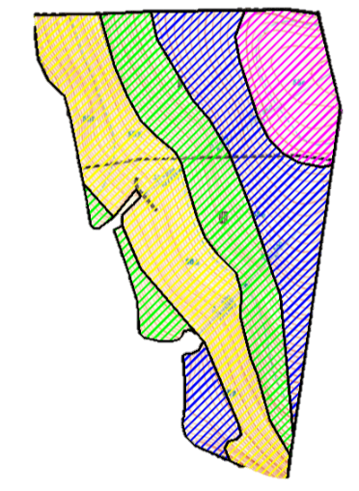

А -

Б -

В -

Г -